PLIEGO DE PRESCRIPCIONES TÉCNICAS PARA LA CONTRATACIÓN DE LOS SERVICIOS DE LIMPIEZA DEL PALACIO DE LA PUENTE Y LOS SERVICIOS DE MANTENIMIENTO DE SU JARDÍN

EXPTE. 04GO/04S/2026

- OBJETO DEL CONTRATO

El objeto del contrato regulado por el presente Pliego de Prescripciones Técnicas es la prestación de servicio de limpieza del palacio de la Puente y el mantenimiento del jardín perteneciente al mismo (municipio de Trucíos).

Servicios | Local | Ubicación
Servicio de limpieza | Palacio de la Puente (Trucíos) | Avenida Lehendakari Agirre 59, (48880), La Iglesia, en Trucíos-Trutzioz, Bizkaia
Servicio de mantenimiento de jardín | Palacio de la Puente (Trucíos)

Visto el objeto del contrato, su calificación es de contrato administrativo de servicios, al amparo de lo dispuesto en el artículo 17 de la Ley 9/2017, de 8 de noviembre, de Contratos del Sector Público, por la que se trasponen al ordenamiento jurídico español las Directivas del Parlamento Europeo y del Consejo 2014/23/UE y 2014/24/UE, de 26 de febrero de 2014.

La prestación de los servicios que se pretenden contratar debe permitir que las personas puedan utilizar los espacios objeto del presente pliego satisfactoriamente, garantizando las condiciones higiénicas y respetando el medio ambiente. Las especificaciones técnicas contenidas en el presenta pliego tienen la consideración de exigencias mínimas y no excluyen cualesquiera otras necesidades para el cumplimiento de los fines del servicio.

Las necesidades para satisfacer mediante el presente contrato derivan de la falta de personal propio por parte del Instituto de la Memoria, la Convivencia y los Derechos Humanos, Gogora, para hacer frente a las necesidades objeto de contratación.

La codificación correspondiente a la nomenclatura del Vocabulario Común de Contratos Públicos (CPV) es:

Objeto | Código principal | Código complementario
Principal | 90911000: Servicios de limpieza de viviendas, edificios y ventanas
Adicional | 77311000: Servicios de mantenimiento de jardines y parques

- ORGANISMO PROMOTOR

El Instituto de la Memoria, la Convivencia y los Derechos Humanos, Gogora, creado mediante Ley 4/2014, de 27 de noviembre, es un organismo autónomo administrativo integrado en la Administración institucional de la Comunidad Autónoma del País Vasco y adscrito al Departamento de Justicia y Derechos Humanos del Gobierno Vasco, cuya función principal es coordinar las políticas públicas de memoria en Euskadi.
El instituto comenzó su andadura el 1 de julio de 2015, con un Consejo de Dirección en el que participan todas las sensibilidades políticas del país y personas expertas en la memoria.

En virtud de la Ley 9/2017, de 8 de noviembre, de Contratos del sector Público, por la que se transponen al ordenamiento jurídico español las Directivas del Parlamento Europeo y del Consejo 2014/23/UE y 2014/24/UE, de 26 de febrero de 2014 (en adelante LCSP), el Instituto de la Memoria, la Convivencia y los Derechos Humanos, Gogora, ostenta la condición de poder adjudicador administración pública.

- ÁMBITO DE ACTUACIÓN
Los servicios objeto del presente contrato se prestarán en el palacio de la Puente y en su jardín, en el municipio de Trucíos-Trutzioz, con dirección Avenida Lehendakari Agirre 59, (48880), La Iglesia, Bizkaia.

- CARACTERÍSTICAS DEL SERVICIO
El presente Pliego de Prescripciones Técnicas recoge de forma indicativa las tareas a realizar, frecuencias y otras especificaciones.
El objeto contractual será el mantenimiento en perfectas condiciones de limpieza de la totalidad de los elementos e instalaciones que se detallan a continuación y el mantenimiento en buen estado del jardín:

  - SUPERFICIE EN LA QUE SE PRESTA EL SERVICIO
Los metros totales de superficie en los que se deben prestar los servicios de limpieza del palacio son 1.617,90 m².
Asimismo, el servicio de mantenimiento se prestará en el jardín del palacio que tendrá la siguiente extensión: 5.715,38 m².

  - TAREAS PARA REALIZAR Y FRECUENCIA
La prestación consiste en los siguientes servicios:
    - SERVICIOS DE LIMPIEZA DEL PALACIO DE LA PUENTE (TRUCÍOS)
Se trata de un edificio de 4 plantas: Planta Baja, 1ª planta, 2ª planta y Bajo Cubierta.
El servicio de limpieza del palacio consistirá en los siguientes trabajos a realizar:
DETALLES DE LAS TAREAS DE LIMPIEZA | FRECUENCIA
- Planta Baja y 1ª planta: Realizar limpieza básica:  - Quitar polvo de muebles, sillas, mesas, cuadros, candelabros, relojes, figuras decorativas, etc.  - Limpieza de telarañas y demás suciedad acumulada  - Barrer suelos  - Aspirar alfombras | Mensualmente
- 2ª Planta  - Limpiar el mobiliario por el exterior  - Quitar polvo de muebles, sillas, mesas, cuadros, candelabros, relojes, figuras decorativas, etc.  - Limpieza de telarañas y demás suciedad acumulada  - Aspirar alfombras | Mensualmente
- Cocina y baños  - Limpiar lavabos y retretes  - Limpiar mesa, sillas y encimera  - Barrer y fregar suelos | Mensualmente
- Bajo Cubierta  - Barrer los suelos | Mensualmente
- Escalera de madera:  - Quitar polvo del barandado  - Limpieza de telarañas  - Barrer suelos  - Limpieza de rodapiés, quitar polvo  - Fregar escalones | Mensualmente
- Limpiar accesos y portón principal | Mensualmente
- Limpiar cristales | Bianualmente
- Aspirado y limpieza de sillas y sillones  - Tapicería | Anualmente

- OBJETOS DE VALOR
El palacio de la Puente de Trucíos es un edificio con relevancia histórica y cultural, el cual se encuentra una gran cantidad de objetos decorativos, alguno de los cuales poseen un mayor valor. Por ello, se deberá prestar mayor atención y cuidado a determinadas piezas de mobiliario, pinturas u objetos que se detallan en el ANEXO de este pliego, debido a su especial valor artístico y económico. No se emplearán técnicas o productos de limpieza que puedan dañar, deteriorar o romper estos elementos y se actuará con especial cautela en su limpieza.

    - MANTENIMIENTO DEL JARDÍN
DETALLES DE LAS TAREAS DE JARDINERÍA | FRECUENCIA
- Césped:  - Siega de césped  - Escardar malas hierbas  - Recogida y retirada de ramas, hojas, frutos caídos y demás restos a vertedero controlado  - Flores de la entrada lateral  - Poda, abono y riego de flores  - Árboles y setos  - Poda y recorte al arbolado  - Poda y recorte del seto  - Mantener limpia y despejada la entrada  - Otros  - Mantener a nivel general en buen estado el césped, árboles, flores y demás vegetación, incluyendo recorte de ramas, hojas, etc.  - Se deberán mantener la zona de entrada y accesos al palacio de la Puente, zonas de gravilla y caminos limpios y libres de vegetación no deseada, como hierbas, maleza…, mediante aplicación de tratamientos adecuados y posterior corte y eliminación | Las necesarias para un mantenimiento adecuado

- HORARIO DE TRABAJO
El servicio de limpieza del palacio de la Puente se realizará en el horario de 8:00 a 14:00 horas, lunes y martes de la primera semana del mes, comprendiendo un total de 12 horas mensuales.
En el supuesto de que los días de la prestación de los servicios sean días festivos, se realizarán los siguientes días hábiles.
El mantenimiento del jardín se realizará en función de las necesidades.
En caso de que la formalización del contrato se produzca con posterioridad de la primera semana del mes, los servicios se realizarán antes de finalizar ese mismo mes.

- DURACIÓN DEL CONTRATO
El presente contrato comenzará a ejecutarse el día siguiente de su formalización y finalizará el día 31 de diciembre de 2027, habiendo posibilidad de prórroga por un año.

- CONDICIONES Y RESPONSABILIDADES DEL PERSONAL

El personal estará formado para el desarrollo de todas las tareas objeto del contrato, conocerá sus funciones, el alcance de sus responsabilidades, tendrá la formación e información adecuada en materia de seguridad y salud laboral y utilizará los equipos y medios de protección adecuados. Será, por tanto, responsabilidad de la contratista que el personal conozca y disponga de los medios y medidas de seguridad para desarrollar correcta y eficazmente su trabajo. De igual modo, será la contratista quién deberá cumplir las obligaciones empresariales que establecen la Ley de Prevención de Riesgos Laborales, y demás normativa que le sea de aplicación.

El personal que preste el servicio lo hará por cuenta de la empresa contratista, que se entenderá siempre empleadora de dicho personal, respondiendo de todos los derechos y obligaciones inherentes a su condición.

La contratista dotará al personal del vestuario adecuado para la realización de los trabajos.

La contratista será responsable y dará las oportunas indicaciones a su personal para el cuidado de las instalaciones, equipos informáticos y ahorro de energía (apagado de luces, cierre de puertas, etc.).

Los daños causados por el personal en los enseres, propiedades o instalaciones por negligencia o dolo serán indemnizados por la contratista. Asimismo, será esta quien se responsabilizará de los daños a terceros que su actividad empresarial pueda originar. También será responsable de las sustracciones de cualquier material que quede probado hayan sido efectuadas por sus trabajadores.

La Administración realizará un seguimiento del servicio con el fin de detectar las posibles irregularidades que entorpezcan el óptimo rendimiento, así como posibles situaciones de mejora. La Administración se reservará el derecho de modificar el procedimiento de calidad a seguir, con el fin de mejorar la calidad del servicio y conseguir la máxima eficacia.

- PRODUCTOS

La contratista será responsable de la calidad técnica de los productos utilizados y de los servicios realizados. Todos los productos de limpieza que emplee la contratista deberán ser inocuos para las personas y respetuosos con el medio ambiente.
Los materiales y productos a emplear en el servicio serán adquiridos por la contratista, encargándose así de la gestión de compra y stock. Dentro del precio a abonar a la contratista quedará incluido el coste de los útiles y materiales empleados por esta en la prestación del servicio.
La contratista deberá adoptar las medidas pertinentes en orden a que quede garantizado en todo momento el suministro de todos los productos, materiales, útiles y maquinaria que se precisen. Será obligación de la/s empresa/s el almacenamiento de los productos de limpieza conforme marque la normativa aplicable, así como de los materiales y/o maquinaria a emplear.
La contratista dispondrá de los útiles y maquinaria adecuada para la realización de todos los trabajos a realizar. Asimismo, todo el material y máquinas utilizados serán correctamente limpiados y, en los casos necesarios, debidamente desinfectados después de cada uso.
Todos los productos químicos utilizados en la limpieza de las dependencias del inmueble deberán cumplir con los requisitos establecidos en el Real Decreto 374/2001, de 6 de abril, sobre la protección de la seguridad y salud contra los riesgos relacionados con los agentes químicos durante el trabajo.

- GESTIÓN DE RESIDUOS
En cuanto a los residuos generados, deberá mantenerse la separación de los diferentes tipos de residuos (plásticos, orgánicos, papel y cartón).
Los residuos generados o procedentes de la limpieza deberán ser retirados de forma separada en sus correspondientes bolsas debidamente cerradas y depositadas para su reciclaje en los diferentes contenedores públicos.

ANEXO
OBJETOS DE VALOR DEL PALACIO DE LA PUENTE

Mobiliario
Planta Baja | Silla en caoba con respaldo tapizado (biblioteca)  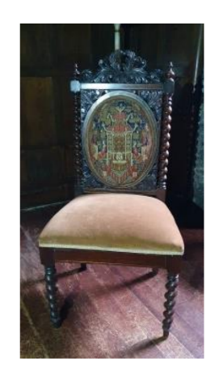
Planta Baja | 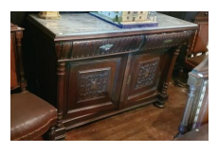  Trinchante con dos cajones y puertas, encimera de mármol gris (comedor)
Planta Baja | 9 sillas de comedor en madera tallada (comedor)  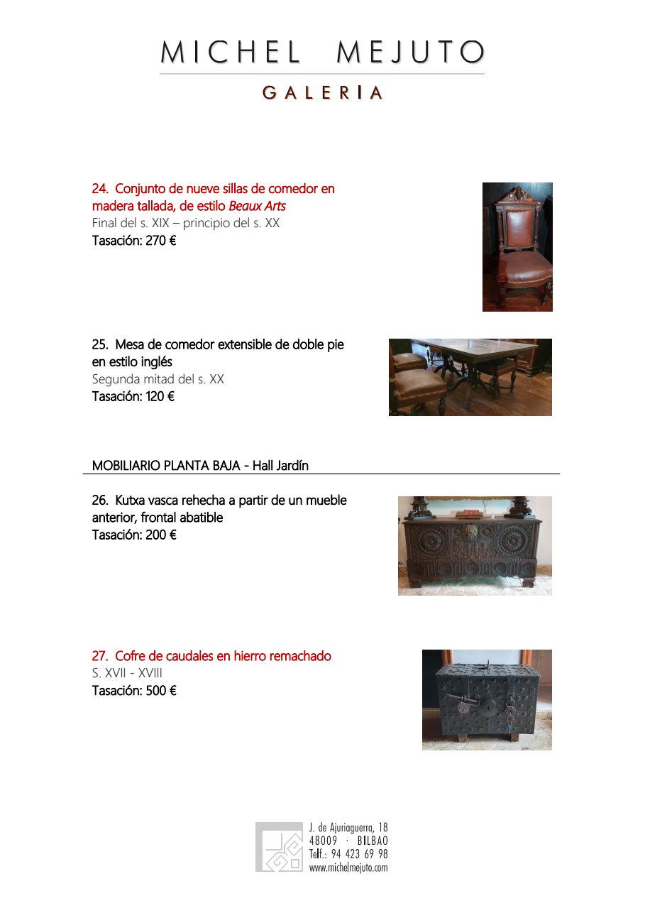
Planta Baja | Cofre en hierro remachado (hall jardín)
Planta Baja | Perchero (hall jardín)  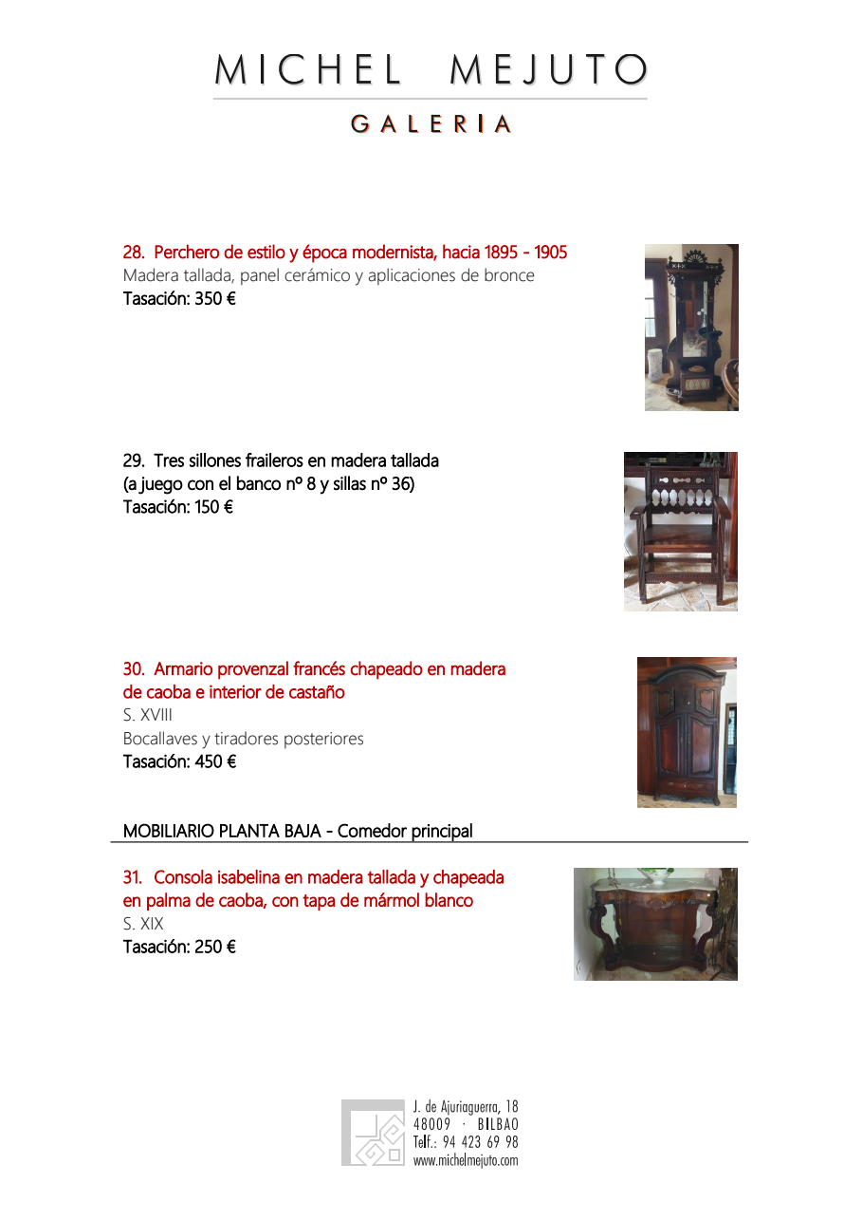
Planta Baja | Armario chapeado en madera de caoba (hall jardín)
Planta Baja | Mesa de comedor de madera extensible (comedor principal) 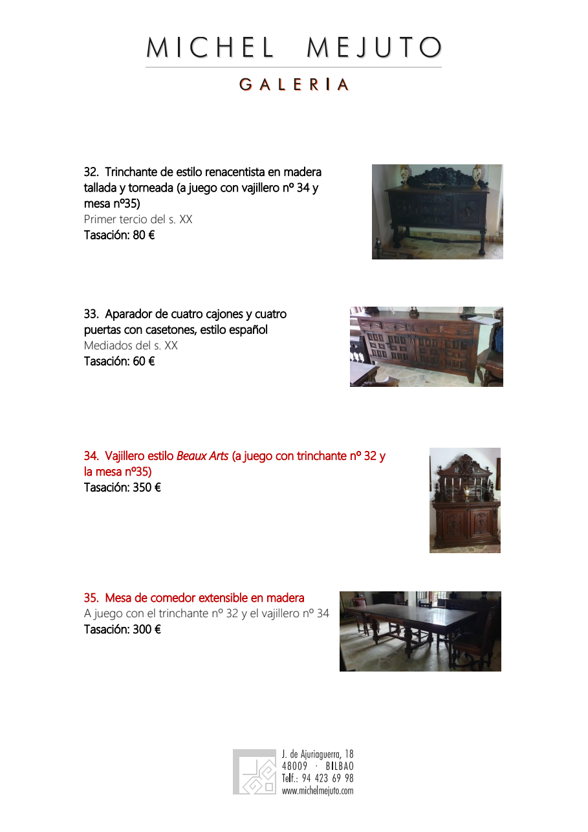
Planta Baja | Vajillero (comedor principal)
Planta Baja | Consola en madera tallada y chapeada en palma de caoba, con tapa de mármol blanco (comedor principal)
Primera planta | Consola con espejo estilo arquitectónico Beaux Arts (cámara recibidor)  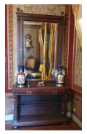
Primera planta | Sillería compuesta por sofá, dos sillones y ocho sillas (cámara recibidor)  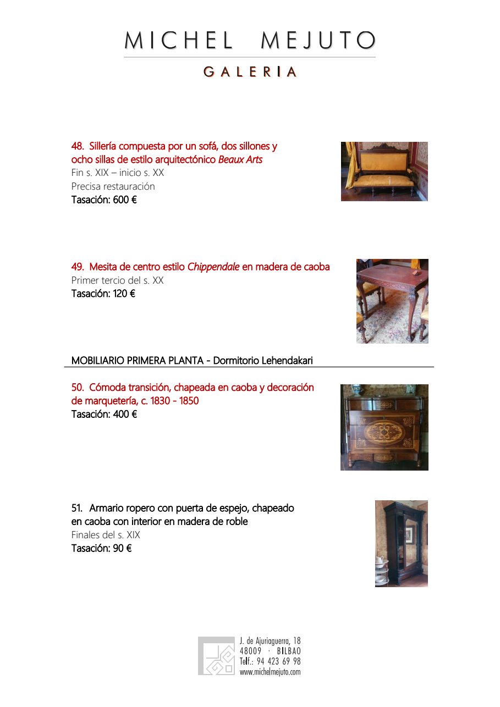
Primera planta | Mesita de centro madera de caoba (cámara recibidor)
Primera planta | Cómoda transición, chapeada en caoba y decoración de marquetería (dormitorio lehendakari)
Primera planta | Cama de época fernandina tardía en madera de caoba con marquetería (dormitorio lehendakari)  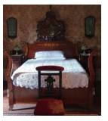
Segunda planta | Mesa de billar de carambola (salón de billar) 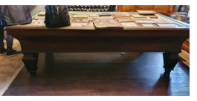
Segunda planta | Pareja de sillas en madera de haya tallada (salón de billar) 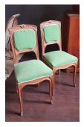
Segunda planta | Cómoda pequeña abombada con decoración de marquetería laterales sobredorados (segunda habitación)  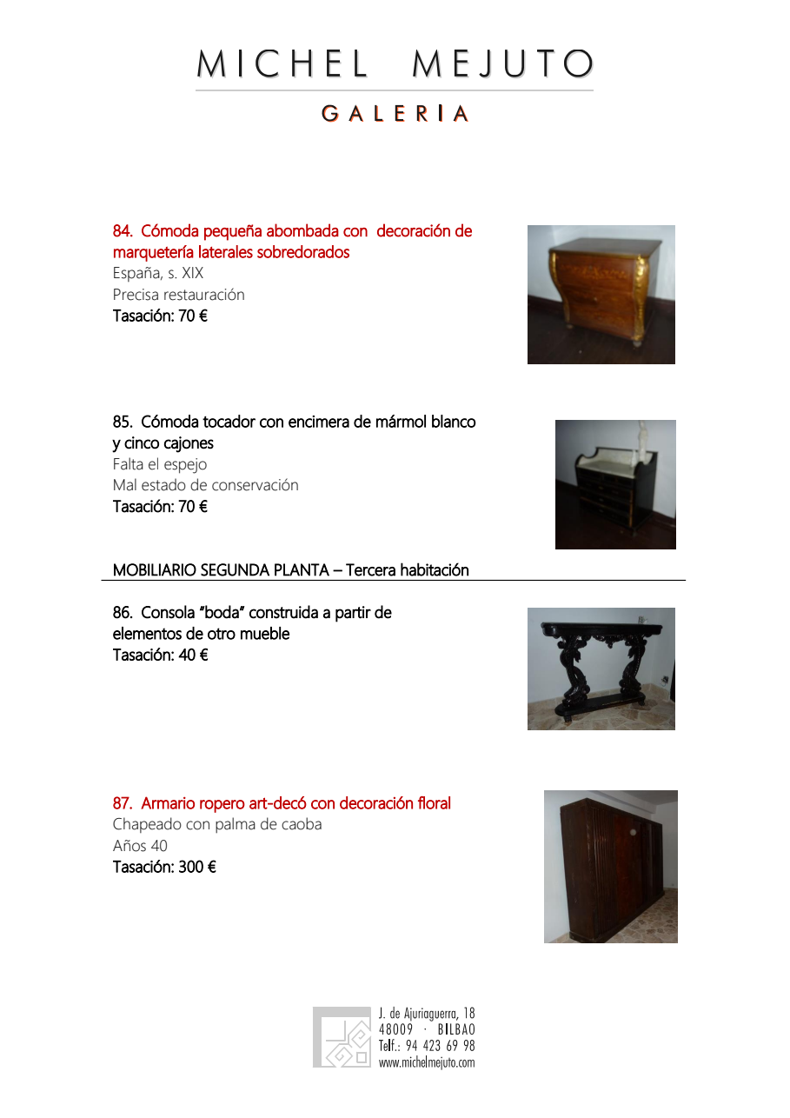
Segunda planta | Armario ropero art-decó con decoración floral (tercera habitación)
Segunda planta | Cuadro de J. Alfonso “Palacio de la Puente” (comedor) 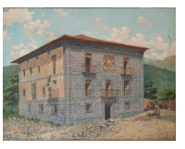
Pintura y grabados
Planta baja | Cuadro Nicolas de Launay: Qu'en dit l'abbé (Hall del jardín) 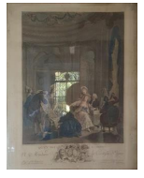
Planta baja | Escuela catalana o valenciana: Pareja de cuadros “Florero” (comedor principal)  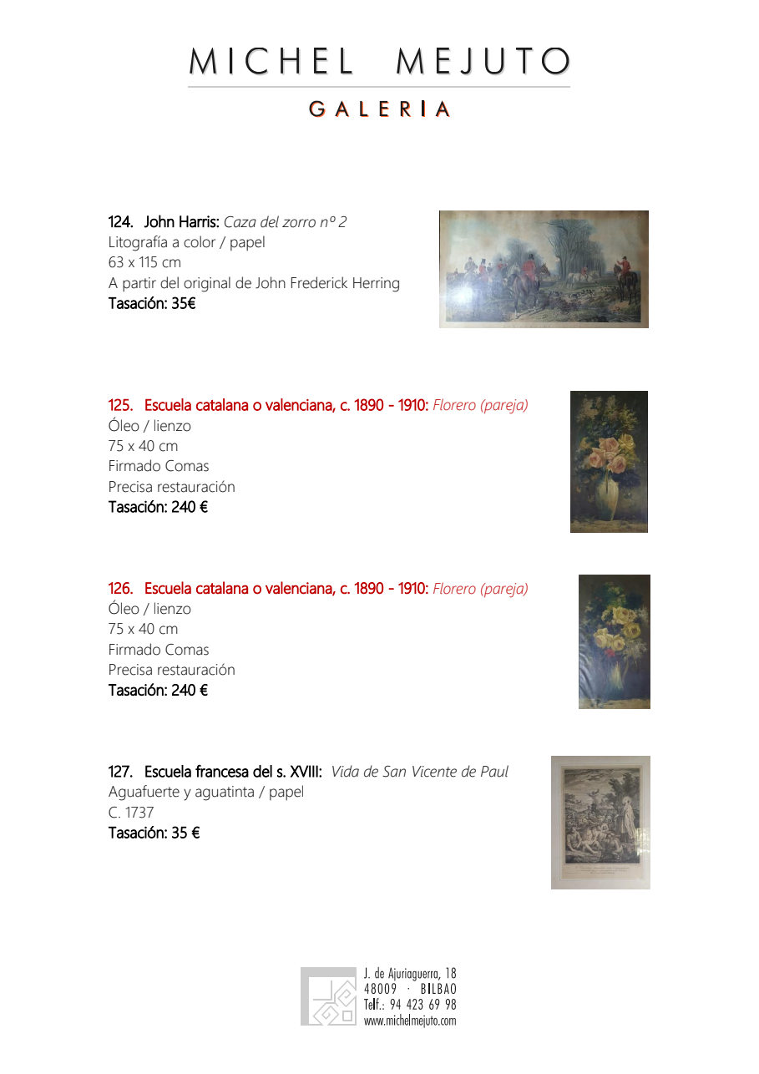
Planta baja | Cuadro de Mauro Gandolfi: Madonna di San Gerolamo (escalera) 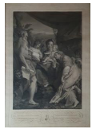
Planta baja | Cuadro de Escuela española o colonial: “Cristo crucificado” (dormitorio del Obispo)  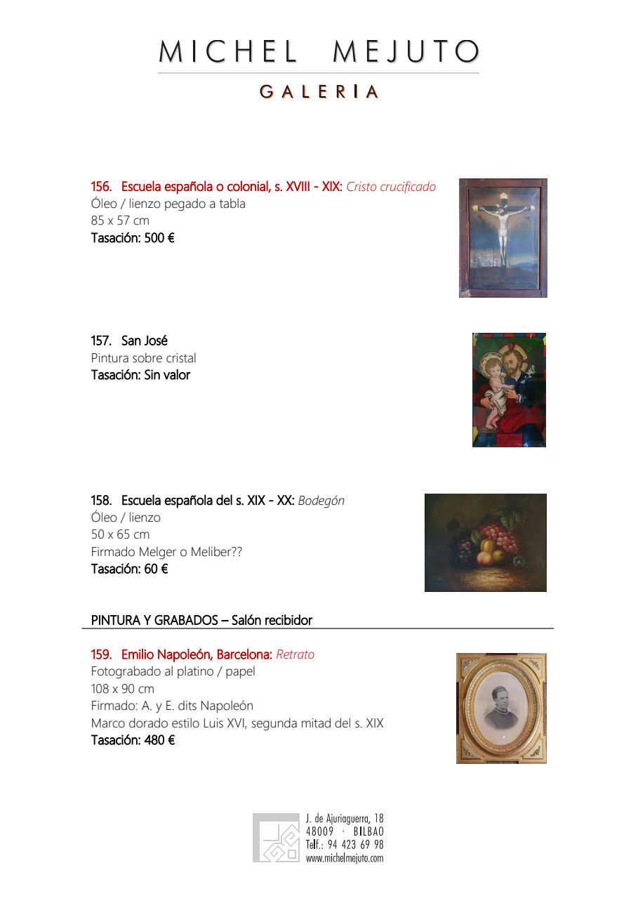
Planta baja | Múltiples retratos (salón recibidor) 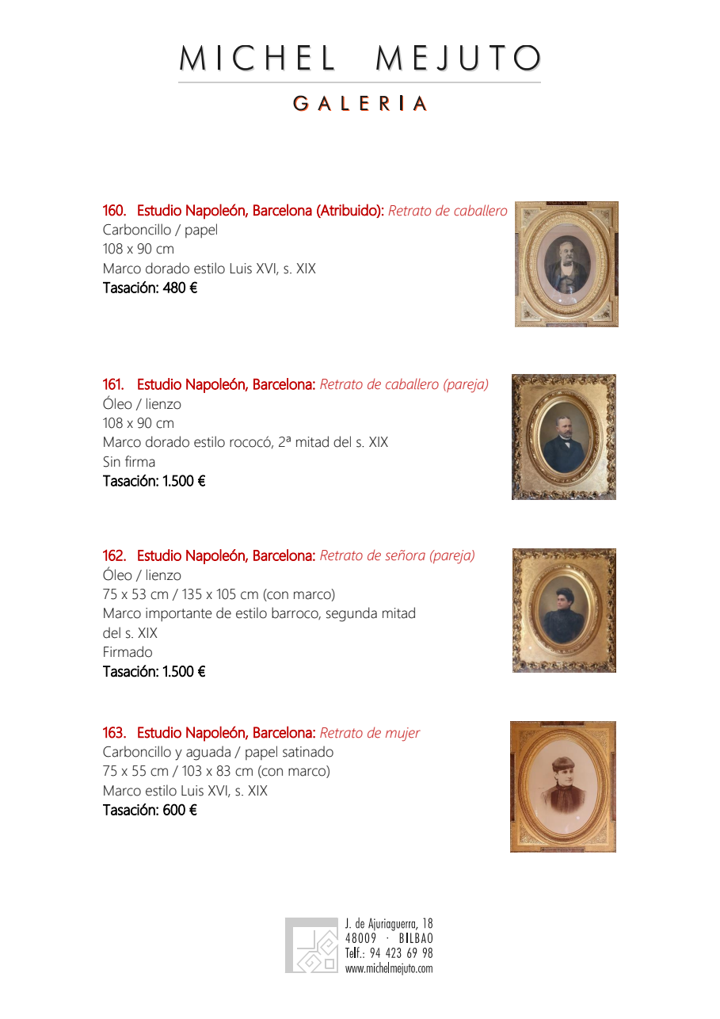
Planta baja | Decoración de los techos del salón y de dos dormitorios principales de la segunda planta  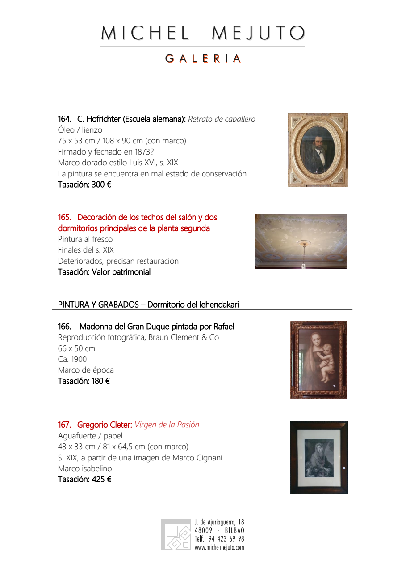
Planta baja | Cuadro de Gregorio Cleter: Virgen de la Pasión (dormitorio del lehendakari)
Primera planta | Rafaello Morghen: San Juan Bautista predicando (dormitorio del lehendakari)  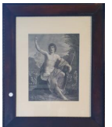
Objetos
Planta baja | Mural cerámico con escena del Nacimiento (salón)  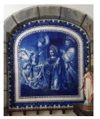
Planta baja | Espejo trumeau “Bilbao Mirror” decorado con pintura alegórica (salón)  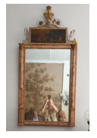
Planta baja | Maqueta de madera del Palacio de la Puente (comedor)  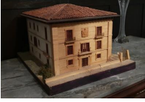
Primera planta | Galería de terciopelo bordado y cortinas de seda adamascada amarilla (primera planta, habitación del lehendakari)  

